第八单元期末过关练
一、用“√”画出下列汉字的正确读音。
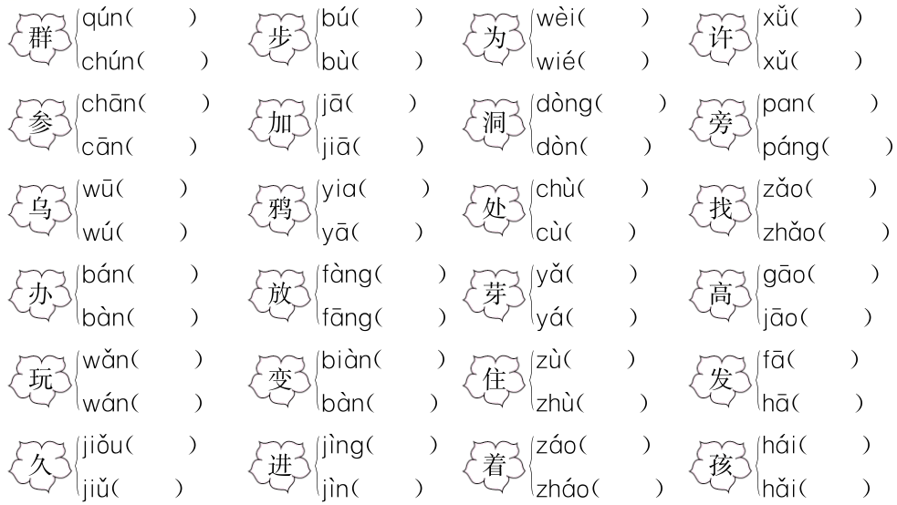
二、看拼音，写词语。
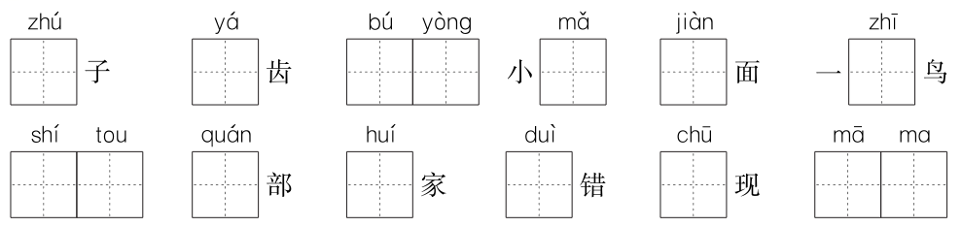
三、照样子，把汉字和它的笔顺规则连一连。
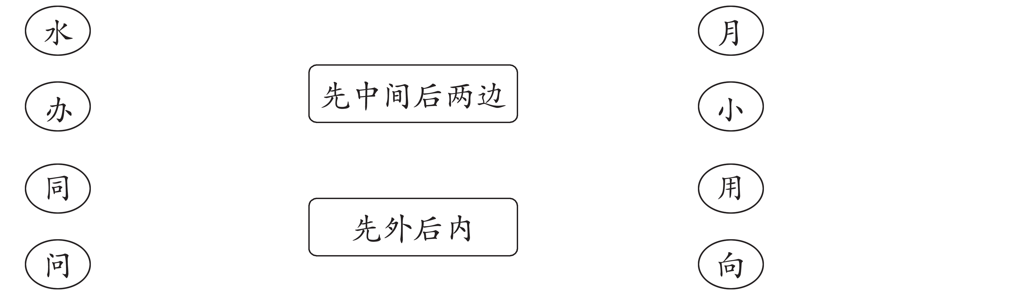
四、我会一字组两词。
五、我会给下列词语分类。(把序号填在相应的房子里)
①工厂 ②军队 ③军人 ④医生 ⑤超市
⑥司机 ⑦工程师 ⑧书店 ⑨学校 ⑩老师
职业
场所
六、把词语与图片连在一起。
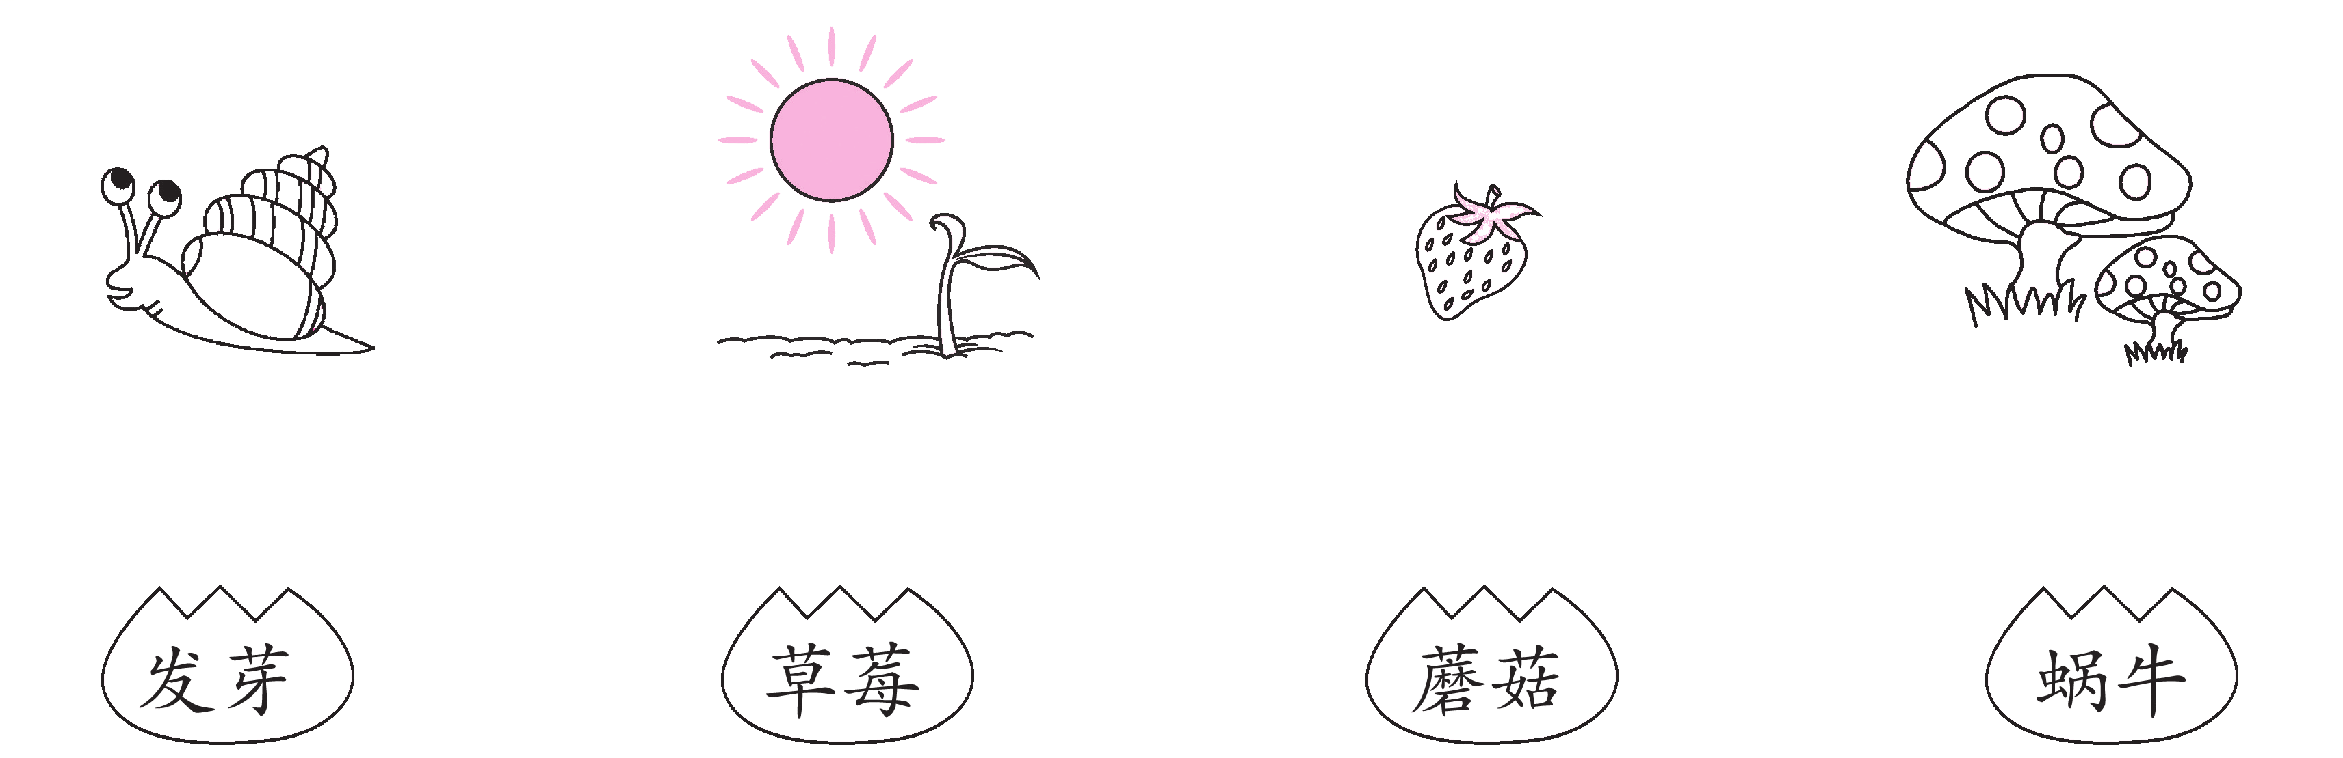

七、课文内容我知道。
1．把下面的古诗补充完整。
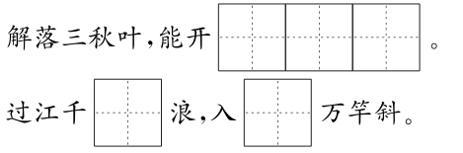
2．选一选。(填序号)
(1)腊八粥是腊月______这一天喝的。
①初八 ②十八
(2)小蜗牛______的时候到小树林去玩，等它爬回来的时候已经是夏天了。
①春天 ②秋天
(3)小狗画梅花，小鸭画______，小马画______。
①月牙 ②枫叶

参考答案
